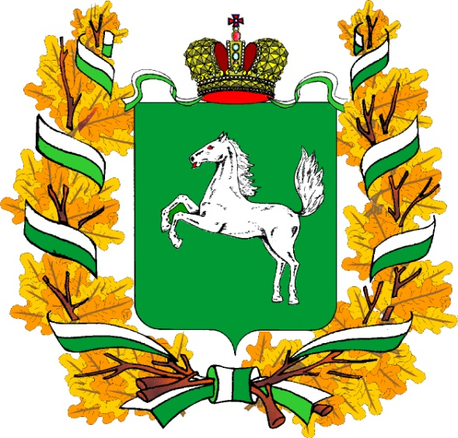

Доклад о состоянии гражданского общества и деятельности Общественной палаты Томской области в 2024 году

Общественная палата Томской области создана в целях развития институтов гражданского общества, демократических принципов функционирования органов государственной власти Томской области и местного самоуправления, обеспечения взаимодействия граждан и их объединений с органами государственной власти для достижения согласованных решений по наиболее важным для населения вопросам экономического и социального развития.
Общественная палата осуществляет свою деятельность на основе Конституции Российской Федерации, федеральных конституционных законов, Федерального закона от 23 июня 2016 года №183-ФЗ «Об общих принципах организации и деятельности общественных палат субъектов Российской Федерации», других федеральных законов, иных нормативных правовых актов Российской Федерации, Устава (Основного Закона) Томской области, Закона Томской области от 09 июня 2017 года №52-ОЗ «Об Общественной палате Томской области», иных законов Томской области и нормативных правовых актов Томской области.
Говорить о состоянии гражданского общества в одном докладе невозможно, так как это совокупность многообразных общественных отношений и социальных институтов, которые действуют во благо общества. Комиссии Общественной палаты Томской области сформированы таким образом, чтобы осветить подавляющее большинство этих общественных отношений и социальных институтов. Я акцентирую внимание на той деятельности, которую осуществляли члены Общественной палаты в течение этого года.
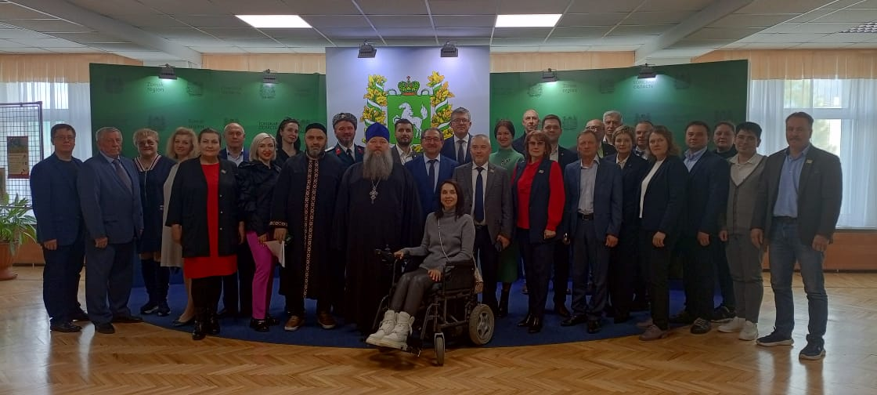
21 декабря 2023 года состоялось первое заседание Общественной палаты Томской области восьмого (действующего) состава. На текущий момент с разной степенью активности функционируют 8 комиссий Общественной палаты Томской области:
- Комиссия по вопросам культуры, СМИ, сохранению и укреплению традиционных духовно-нравственных ценностей, гармонизация межнациональных и межконфессиональных отношений, которую возглавляет Железчиков Валентин Павлович, его заместитель – Туров Андрей Валерьевич.
- Комиссия по делам молодежи, развитию добровольчества и патриотическому воспитанию. Её председатель – Абдуллаев Ульви Гафиз оглы, а заместитель председателя – Бузова Ольга Владимировна.
- Комиссия по вопросам социальной поддержки населения, здравоохранения, демографии, защите семьи и детей. Её возглавляет Бойков Вадим Андреевич, его заместитель – Дорохова Ирина Сергеевна.
- Комиссия по вопросам образования, науки и просветительской деятельности. Комиссию возглавляет Рукавишникова Анастасия Анатольевна, заместитель - Лыжина Надежда Петровна.
- Комиссия по вопросам ЖКХ, строительства, территориального развития и охраны окружающей среды, председателем которой является Долгов Анатолий Васильевич, заместитель - Шенбергер Дмитрий Сергеевич.
- Комиссия по вопросам экономики и развития предпринимательства. Возглавляет комиссию Падерин Валерий Анатольевич, заместитель - Сергейчик Михаил Сергеевич.
- Комиссия по физической культуре, спорту и туризму. Председатель Комиссии – Ажермачев Алексей Борисович, заместитель – Трунтягин Александр Николаевич.
- Комиссия по развитию гражданского общества, общественному контролю и взаимодействию с общественными советами, которую возглавляет Долженкова Вера Константиновна, ее заместитель – Соболев Валерий Михайлович.

Наша страна сейчас проживает кардинальные перемены в политической, экономической, социальной, культурной сферах. Чтобы ответить на вызовы, стоящие перед страной и обществом необходима консолидация сил государства и общества на основе доверия, открытости, уважения и поддержки. Общественная палата Российской Федерации и Общественные палаты регионов последние годы активно выстраивают общественно-государственный диалог, основанный на доверительном партнерстве. Задача Общественной палаты Томской области следовать этому пути и выстраивать партнерские отношения между некоммерческими организациями региона и государственными структурами.
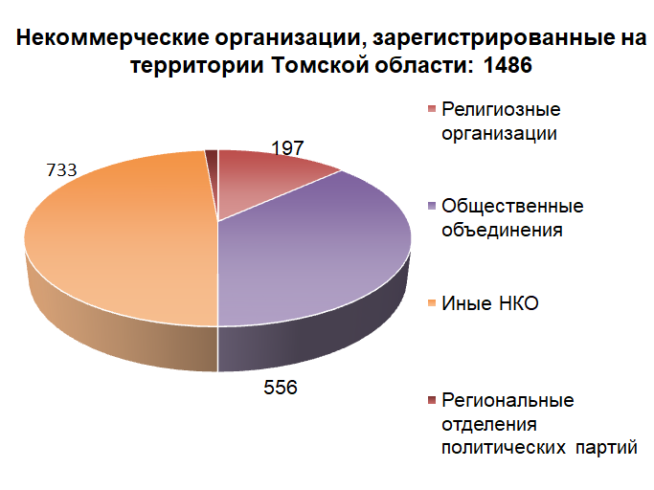
По данным Минюста, по состоянию на 18.12.2024 на территории Томской области зарегистрировано 1486 некоммерческих организаций, в том числе: 556 общественных объединений, включая 20 региональных отделений политических партий; 197 религиозных организаций; 733 некоммерческих организаций иных организационно-правовых форм, в том числе 10 казачьих обществ.
Из 197 религиозных организаций 143 (72,6%) относятся к Русской православной церкви, 13 (6,6%) к мусульманским религиозным организациям, 3 (1,5%) религиозных организации Римско-католической церкви, 38 (19,3%) представляют иные религиозные течения.
Сохранением национальных и культурных традиций занимаются 4 общины малочисленных народов Севера, 15 национально – культурных автономий.
Наибольшее количество организаций осуществляют деятельность по оказанию социальных услуг в области физкультуры и спорта, образовательной деятельности, по защите прав и свобод граждан, в области культуры, в сфере здравоохранения, по оказанию помощи инвалидам, людям, страдающим алкогольной и наркотической зависимостью, содействию ветеранам, пенсионерам.
По данным реестра Минюста за текущий 2024 год (данные на 18 декабря 2024 г.) зарегистрировано 60 некоммерческих организации на территории Томской области. Большая часть вновь зарегистрированных организаций развивают гражданские инициативы в сфере патриотической деятельности, медиа активности, спорта, благотворительности и культуры, меньшее количество НКО экологической направленности, науки и туризма.
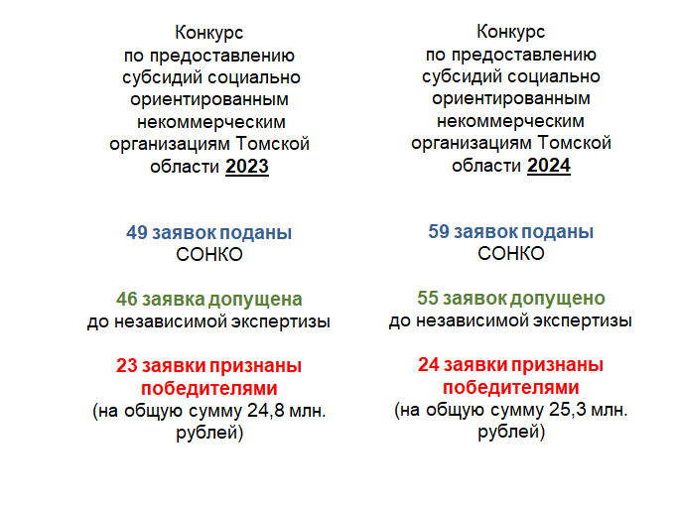
В 2024 году на Конкурс по предоставлению субсидий социально ориентированным некоммерческим организациям Томской области были поданы 59 заявок. В 2024 году в состав Комиссии по проведению конкурса по предоставлению субсидии СОНКО вошли 4 члена Общественной палаты Томской области: Долгов Анатолий Васильевич (председатель комиссии), Ажермачев Алексей Борисович, Лиманская Наталья Владимировна и Фомичев Виталий Владимирович.
До независимой экспертизы было допущено 55 заявок. Общая сумма запрашиваемой субсидии всеми участниками Конкурса составила более 60 млн. рублей, при бюджете Конкурса в 25,3 млн. рублей. По итогам экспертизы победителями были признаны заявки 24 социально ориентированных организаций на общую сумму 25,3 млн. рублей. Максимальная сумма субсидии для предоставления одной СОНКО в 2024 году составила 1,2 млн. рублей.
Для сравнения: в 2023 году победителями Конкурса признаны заявки 23 СОНКО на общую сумму 24,8 млн. рублей. В 2023 году Администрация Томской области получила софинансирование от Фонда президентских грантов на сумму свыше 12 млн. рублей.

2024 год был объявлен в России Годом семьи в целях популяризации государственной политики в сфере защиты семьи, сохранения традиционных семейных ценностей. Объявление такой важной инициативы касается каждого из нас, поскольку семья - это основа общества. Поддержка семейных ценностей, укрепление отношений между членами семьи и создание условий для гармоничного совместного существования влияют на наше общее благополучие.

В 2024 году члены Общественной палаты на различных площадках нашей области и других регионов принимали участие в мероприятиях, посвященных Году Cемьи в России. Году Семьи были посвящены и форумы «Сообщество», которые Общественная палата Российской Федерации проводит несколько раз в год в разных уголках нашей страны с целью выявления и обсуждения проблем развития некоммерческого сектора, а также поддержки наиболее эффективных практик гражданской активности.
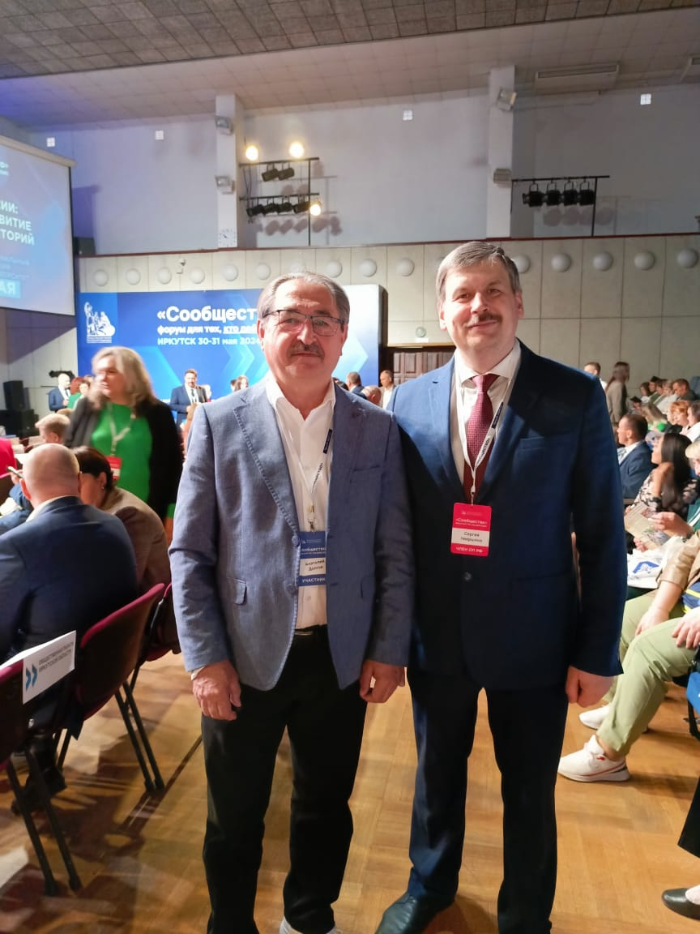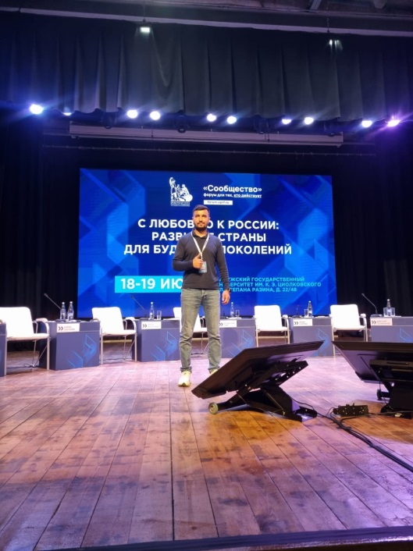
30-31 мая заместитель председателя Общественной палаты Анатолий Васильевич Долгов и член Общественной палаты Российской Федерации от нашего региона Сергей Александрович Некрылов посетили форум в Иркутске, где была заявлена тема: «Бережно к России: сохранение и развитие потенциала территорий», а председатель Комиссии по делам молодежи, развитию добровольчества и патриотическому воспитанию Абдуллаев Ульви Гафиз оглы стал участником форума в городе Калуге, на котором была объявлена тема: «С любовью к России: развитие страны для будущих поколений».
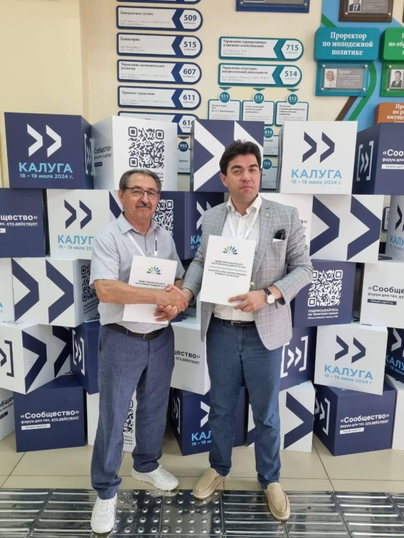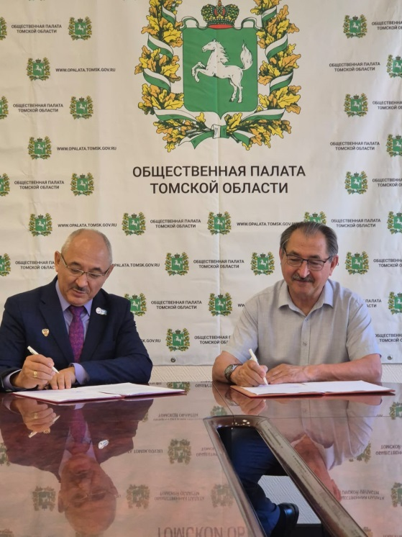

На форуме в Калуге Анатолий Васильевич Долгов подписал соглашения о сотрудничестве Общественной палаты Томской области с Общественными палатами Башкортостана и Запорожской областью. А в июне 2024 года Общественную палату Томской области посетил председатель Общественной палаты Республики Саха Станислав Семенович Иванов. По итогам встрече было подписано соглашение о взаимодействии и совместной работе между Общественными палатами регионов.

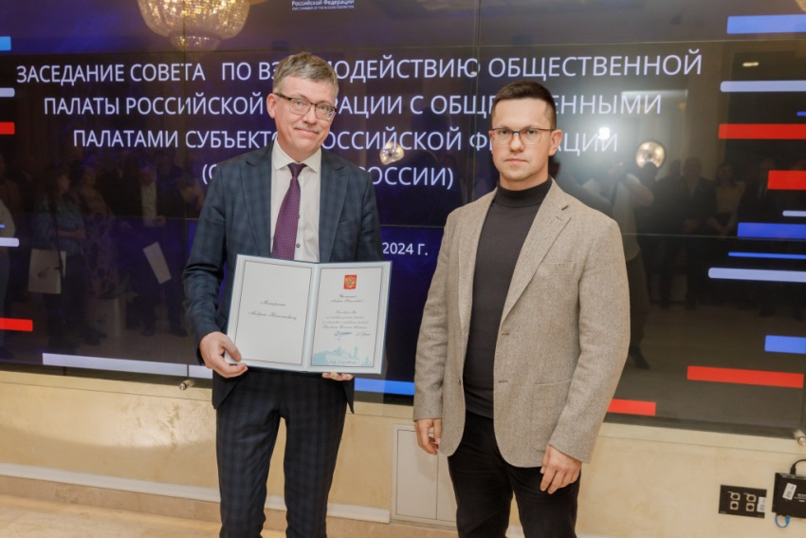
Обсуждением на итоговом форуме «Сообщество», который проходил в Москве 1-2 ноября 2024 года, стала тема: «Россия 2030: общественные инициативы для нового времени». На полях форума обсуждались вопросы семьи, инфраструктуры для комфортной жизни граждан, кадров, международного сотрудничества и другие.

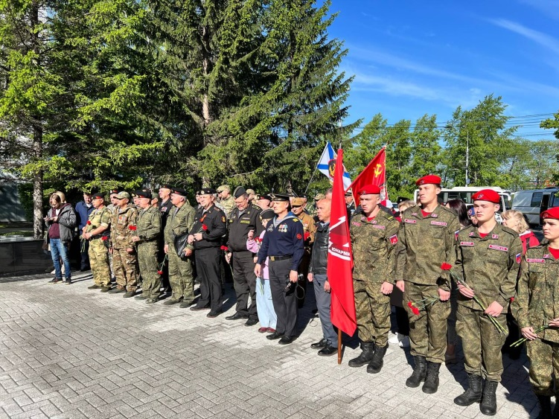
Члены Общественной палаты продолжают оказывать поддержку, направлять гуманитарную и материальную помощь в зону проведения СВО от своих организаций, коллективов и от себя лично, активно участвуют в сборе и доставке гуманитарных грузов.
Так, в июне этого года из Владивостока до Донецка стартовал автопробег «Сила в единстве». Участники посетили 23 региона России, в том числе и наш город. Благородной целью автопробега являлась поддержка участников специальной военной операции. Томская область передала гуманитарную помощь военным, которые выполняют боевые задачи на присоединенных территориях России.
Член Общественной палаты Томской области, генеральный директор - главный редактор газеты «Томские новости», председатель Томского областного отделения Союза журналистов России Вера Константиновна Долженкова в составе делегации от региона сопроводила гуманитарный груз для бойцов, участвующих в специальной военной операции. В зону СВО гуманитарным грузом доставлены автомобили, банные комплексы, медицинские препараты и оборудование, блиндажи, спецсредства для бойцов.

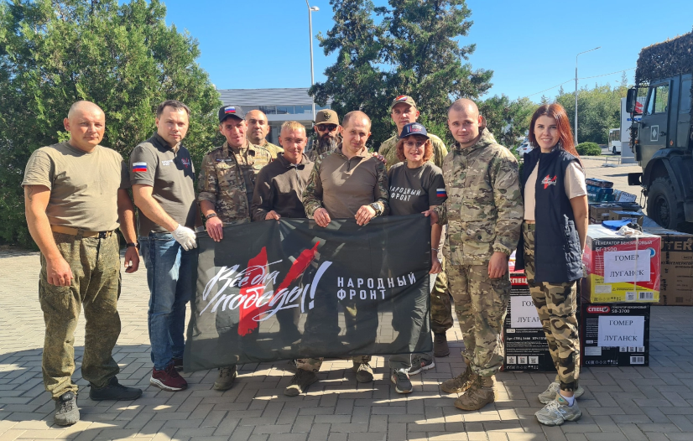
Член Общественной палаты Томской области Надежда Петровна Лыжина с командой Народного фронта передали гуманитарный груз в приграничные регионы ДНР и ЛНР. Эта миссия стала самой масштабной за все время проведения СВО. Помощь передали тридцати двум воинским подразделениям, где служат томичи.
Отдельно хотелось бы остановиться на некоторых мероприятиях, которые были проведены Общественной палатой Томской области и в которых участвовали члены Общественной палаты.

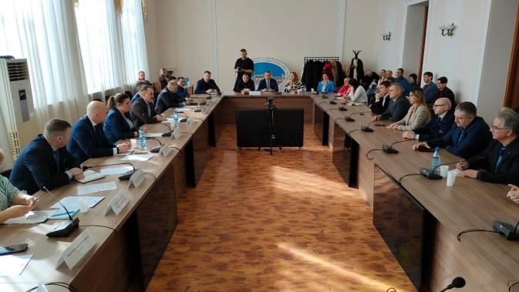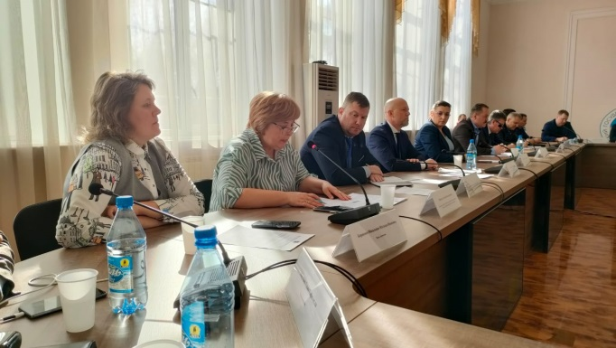
27 марта состоялось заседании Комиссии по физической культуре, спорту и туризму, которую возглавляет Алексей Борисович Ажермачев, на котором присутствовали заместитель Губернатора Томской области по образованию, молодежной политике и цифровому развитию Наталия Киселева, начальник Департамента по молодежной политике, физической культуре и спорту Максим Максимов, главы районных администраций, руководители региональных спортивных федераций и представители спортивных клубов города Томска и области.
На заседании обсудили такие важные вопросы, как дефицит кадров в спорте, в особенности в сельских районах; особенности развития физической культуры и спорта в сельских муниципальных районах Томской области; критерии распределения бюджетных средств между аккредитованными региональными спортивными федерациями.

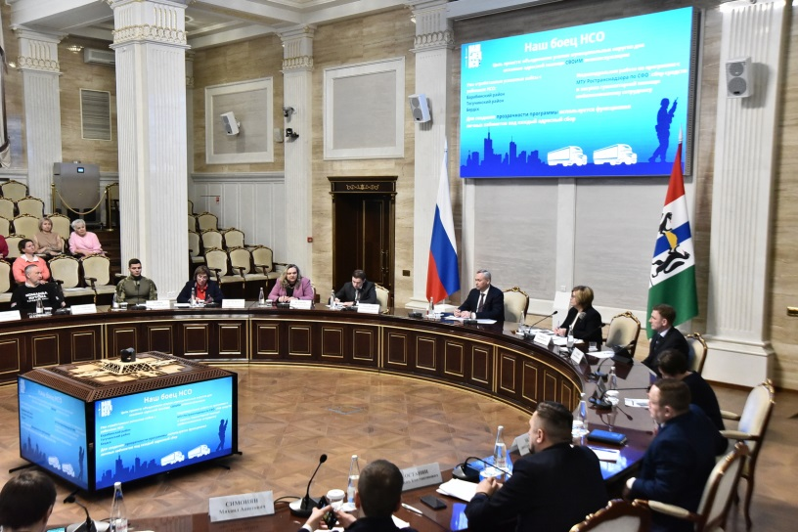
В марте в Новосибирске проходил региональный форум волонтеров «Тыл - для победы!», организованный Общественной палатой Новосибирской области. В работе форума приняли участие член Общественной палаты Томской области Александр Николаевич Трунтягин, члены общественных организаций и общественных советов Томской области.
Цель форума - объединение волонтерского движения по поддержке участников специальной военной операции и членов их семей. Было предложено сделать форум межрегиональным, чтобы субъекты Сибирского федерального округа имели возможность осуществлять информационно-просветительскую поддержку различных проектов, делиться друг с другом накопленным опытом, совместно готовить к изданию книги, посвященные героям специальной военной операции.

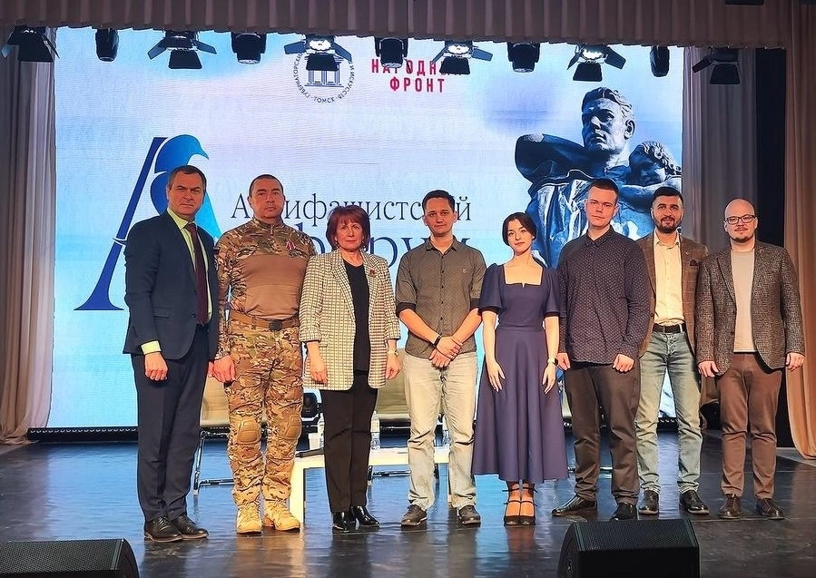
В апреле члены Общественной палаты Томской области Валентин Железчиков, Ульви Абдуллаев и Надежда Лыжина приняли участие в работе круглого стола Третьего антифашистского форума.
Важность доносить правдивые знания о событиях Великой Отечественной войны и последствиях нацизма - самая надежная защита для молодежи от ложных информационных вбросов извне России.
Отметим, что задачу распространения фактов о ключевых событиях российской истории в студенческой среде уже три года решает томский антифашистский форум.
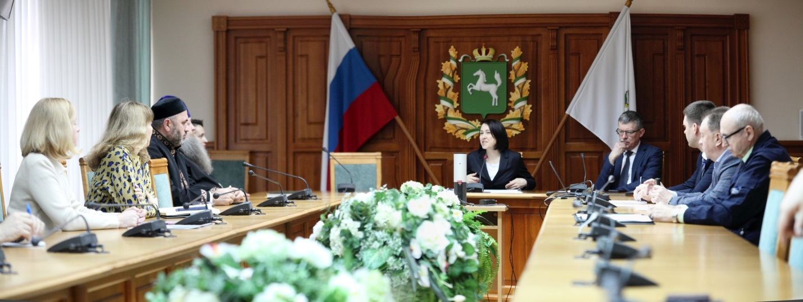
25 апреля состоялось совместное заседание членов Общественной палаты с заместителем Губернатора Томской области по социальной политике Светланой Николаевной Грузных. Светлана Николаевна рассказала об итогах реализации на территории региона национальных проектов «Демография» и «Здравоохранение» и ответила на вопросы членов палаты.
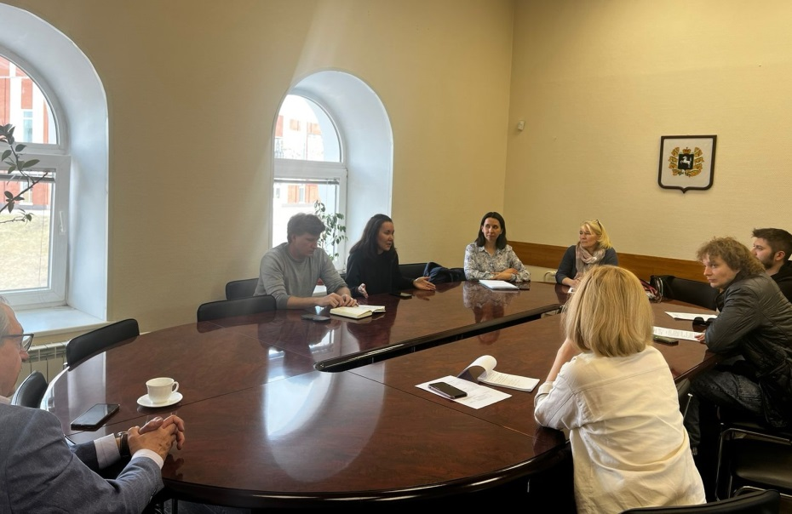
7 мая заместитель председателя Общественной палаты Анатолий Васильевич Долгов и член палаты, эколог Ольга Владимировна Бузова встретились с представителями зоозащитных организаций города Томска.
На базе Общественной палаты встреча прошла впервые. Обсуждение касалось таких важных вопросов, как безнадзорные животные и ответственность владельцев животных, стерилизация и чипирование, ведение реестра по учету домашних питомцев и прозрачность работы организаций, выполняющих функции подрядчика муниципалитета по работе с безнадзорными животными.

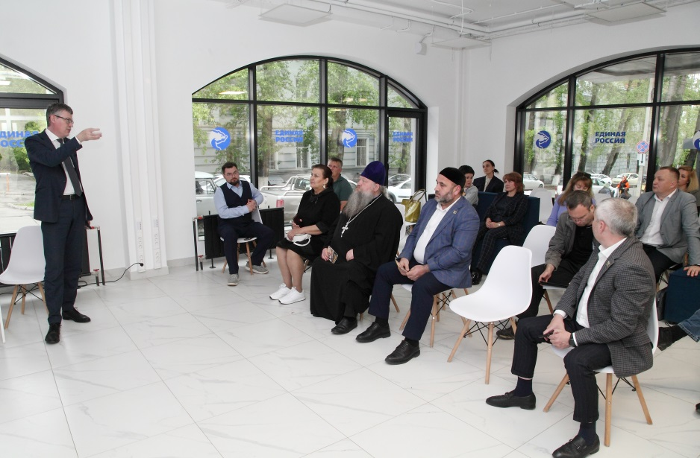
5 июня члены Общественной палаты Томской области встретились с журналистами региона. Мероприятие организовала Вера Константиновна Долженкова с целью привлечь внимание общественности к участию в разработке плана развития области. На встречу были приглашены известные в профессиональной среде коллеги, рассказавшие о своём видении развития региона. Особый интерес вызвала тема популяризации трудовой доблести томичей. Члены Общественной палаты решили проработать её более конкретно и выйти на реализацию реальных проектов.

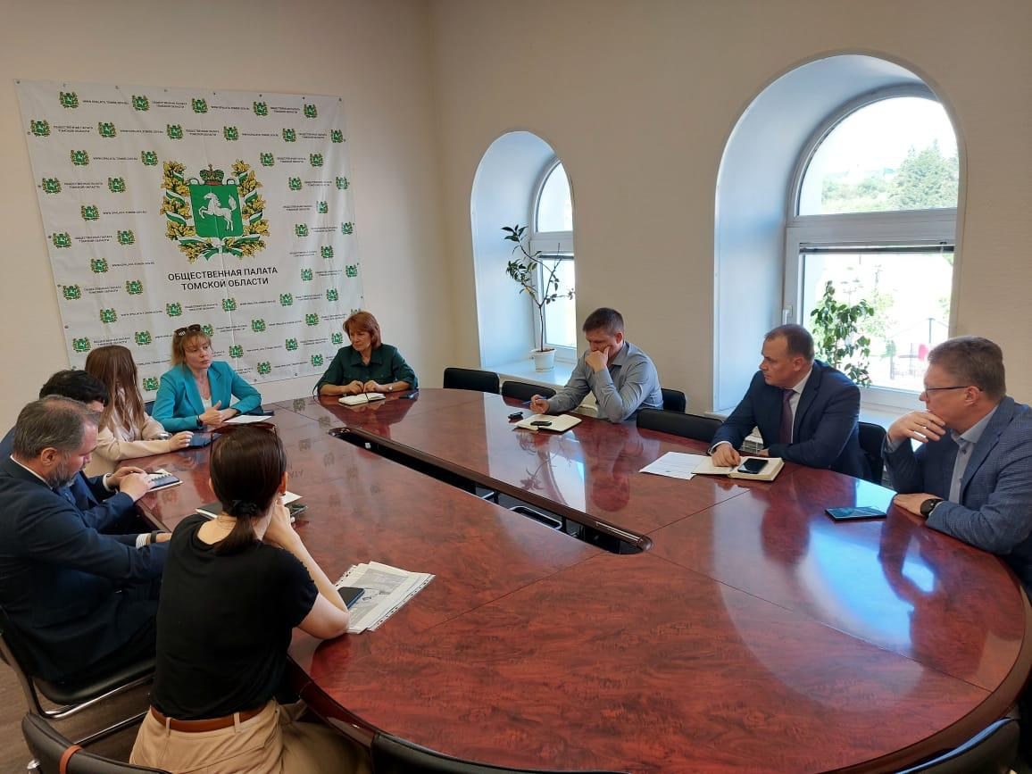
10 июня 2024 года состоялось расширенное заседание Комиссии по вопросам образования, науки и просветительской деятельности, которую возглавляет Анастасия Анатольевна Рукавишникова. В мероприятии помимо членов Комиссии приняли участие представители Департамента образования Томской области, Департамента внутренней политики и социальных коммуникаций Томской области, а также представители ВУЗов Томска.
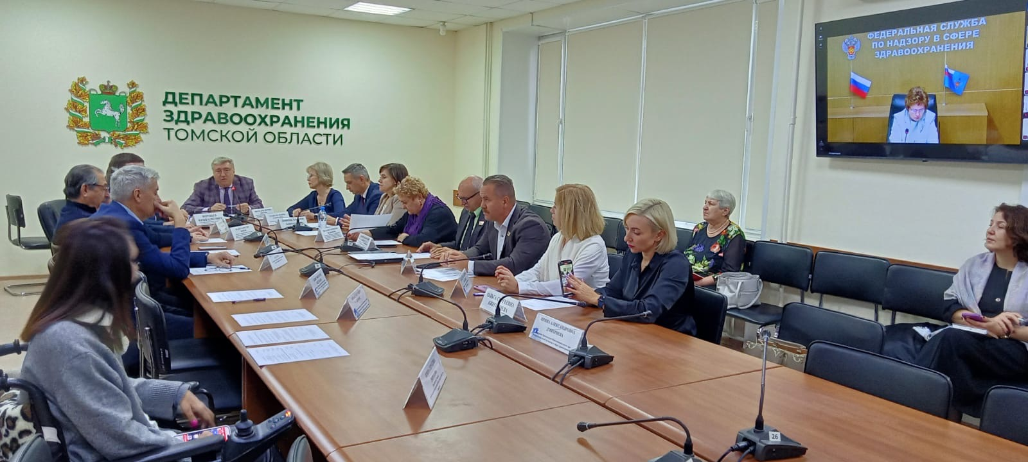
13 сентября на площадке Департамента здравоохранения Томской области прошло совместное заседание членов Общественной палаты Томской области и Общественного совета при Федеральной службе по надзору в сфере здравоохранения при участии заместителя председателя Комитета Государственной Думы Татьяны Соломатиной, представителей Федеральной службы по надзору в сфере здравоохранения и Территориального органа Росздравнадзора по Томской области.
В ходе заседания были обсуждены вопросы обеспечения лекарствами жителей отдаленных населенных пунктов, совершенствования системы непрерывного медицинского образования, создания доступной среды для инвалидов, лицензирования медицинской деятельности, организации психолого-психотерапевтической помощи участникам СВО и членам их семей.

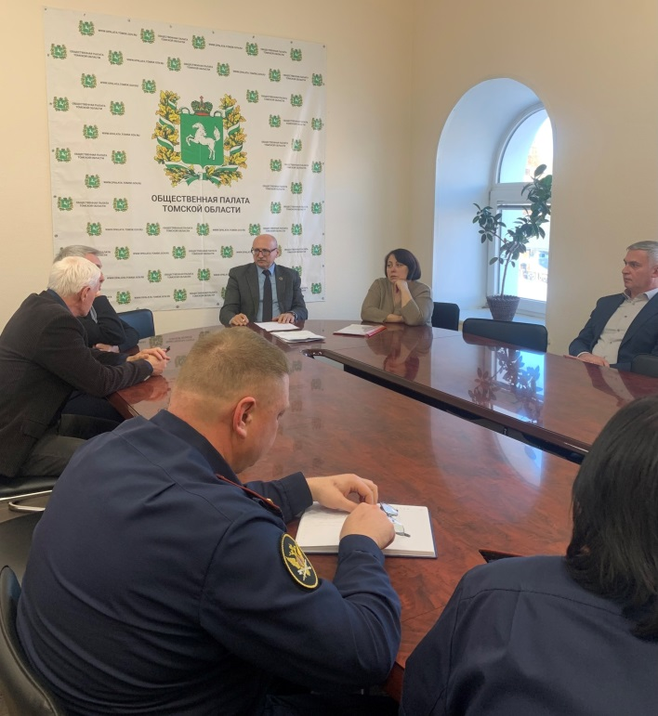
25 ноября в Общественной палате Томской области прошла встреча общественников и представителей Управления Федеральной службы исполнения наказания по Томской области по вопросу пробации в Томской области.
Участники обсудили проблемы и перспективы реализации Федерального закона «О пробации в Российской Федерации» на территории Томской области, а также опыт других регионов Российской Федерации.
В ходе беседы было подчеркнуто, что решение имеющихся проблем реализации пробации на территории Томской области невозможно без принятия государственной программы Томской области, предусматривающей мероприятия, направленные на ресоциализацию, социальную адаптацию и социальную реабилитацию осужденных и освобожденных из мест лишения свободы.
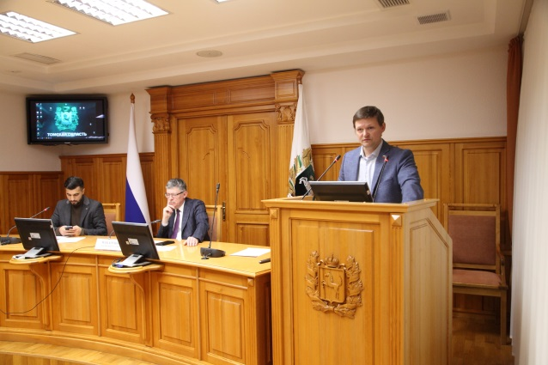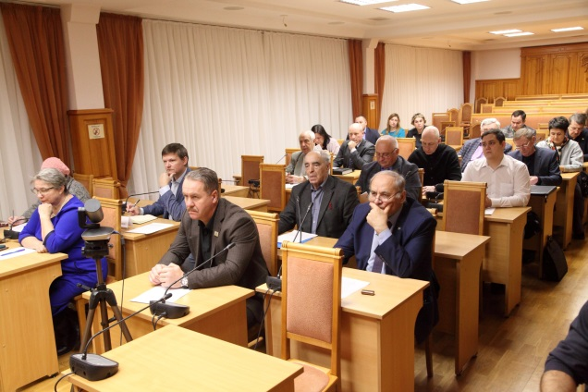
В преддверие празднования 80-летия победы в Великой Отечественной войне Комиссия по делам молодежи, развитию добровольчества и патриотическому воспитанию, председателем которой является Ульви Абдуллаев провела круглый стол на тему «Взаимодействие общественных организаций и органов исполнительной власти в вопросах увековечения памяти погибших при защите Отечества». Представители общественных организаций подняли важные для области вопросы отсутствия соответствующего органа власти по этому направлению, а также необходимость принятия закона «О разграничении полномочий органов государственной власти в сфере увековечения памяти погибших при защите Отечества».

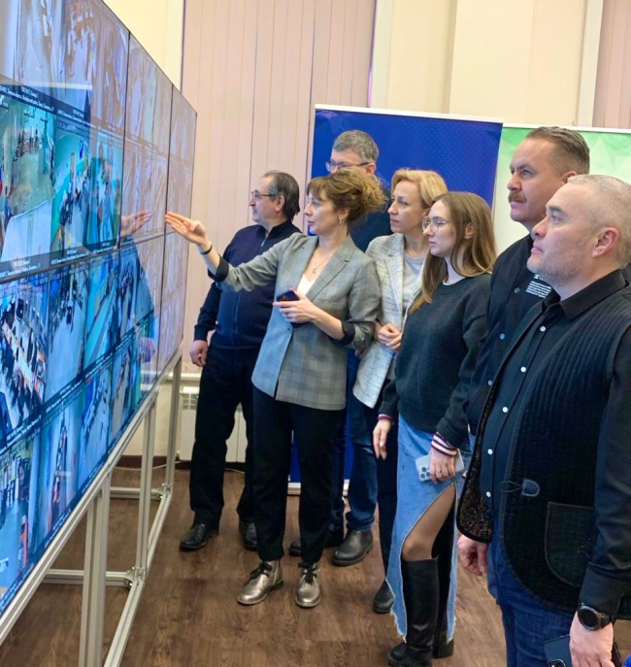
Отдельно хотелось бы отметить работу регионального штаба общественного наблюдения за выборами Общественной палаты Томской области. Слаженная работа членов штаба обеспечила подготовку общественных наблюдателей, круглосуточное наблюдение в Центре видеонаблюдения и в целом поддержание принципа легитимности на выборах Президента Российской Федерации 17 марта 2024 года. При проведении выборов Президента РФ к работе общественного наблюдения было привлечено 1976 наблюдателей, при проведении муниципальных выборов в Единый день голосования 8 сентября 2024 года – 108.
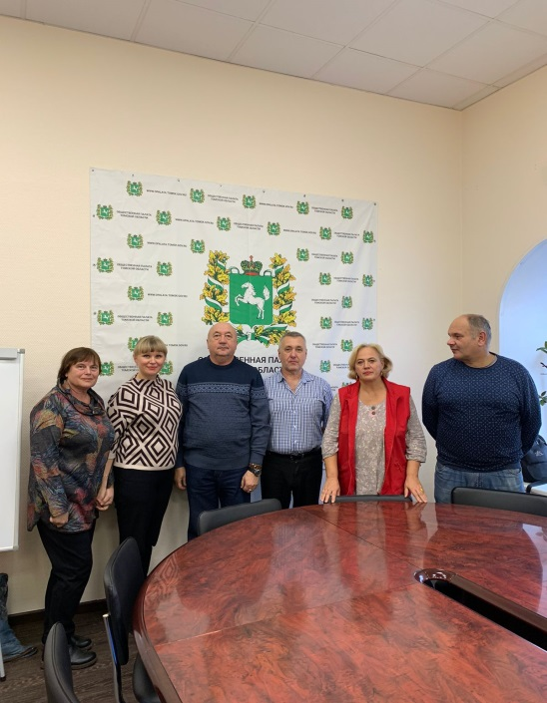
Особого внимания заслуживает работа Общественной наблюдательной комиссии Томской области. Основная форма работы членов комиссии - посещение мест принудительного содержания, а также рассмотрение обращений лиц, находящихся в местах принудительного содержания, их родственников и знакомых с целью контроля за соблюдением прав человека.
Председателем Комиссии Геннадием Николаевичем Постниковым предложено для качественного осуществления общественного контроля проводить совместные мероприятия членов палаты и общественно наблюдательной комиссии.
В соответствии с Законом Томской области «Об Общественной палате Томской области» Общественная палата наделена правом формировать общественные советы, которые функционируют сегодня при исполнительных органах государственной власти Томской области, а также при региональных управлениях федеральных служб и агентств. В 2024 году были обновлены составы 11 общественных советов при органах власти.
В 2024 году в аппарат Общественной палаты поступило 11 обращений граждан, а также 21 проект федеральных законов для общественной экспертизы. Отмечу работу Валерия Михайловича Соболева, который активно включен в рассмотрение поступающих обращений, а также скрупулезно изучает поступающие из Общественной палаты Российской Федерации законопроекты.
Заместителем председателя Комиссии по вопросам ЖКХ, строительства, территориального развития и охраны окружающей среды Дмитрием Сергеевичем Шенбергером был проведен подробный анализ, подготовлен отчет и предложения по вопросам функционирования системы государственного жилищного надзора на территории Томской области.
Заслуживает внимание работа Максима Анатольевича Елезова, который активно занимается патриотическим воспитанием и реализовывает просветительские проекты на территории нашего региона.

Сформированный в начале 2024 года план мероприятий Общественной палаты исполнен, все основные мероприятия, запланированные членами Общественной палаты, были проведены. А общее количество мероприятий с участием членов Общественной палаты составило более 160.
Лидером по числу запланированных и проведенных мероприятий являются Комиссия по физической культуре, спорту и туризму, председателем которой является Алексей Борисович Ажермачев и Комиссия по вопросам культуры, СМИ, сохранению и укреплению традиционных духовно-нравственных ценностей, гармонизация межнациональных и межконфессиональных отношений, которую возглавляет Железчиков Валентин Павлович.
С 2024 года работа Общественной палаты освещается не только на официальной странице в сети интернет, но и на странице российской социальной сети «ВКонтакте».

Обобщая работу Общественной палаты Томской области в 2024 году, члены палаты определили предложения и задачи на 2025 год:
1. Продолжить работу по совершенствованию структуры Общественной палаты Томской области.
В настоящее время правовой статус аппарата Общественной палаты в Законе Томской области от 09 июня 2017 года № 52-ОЗ «Об Общественной палате Томской области» не определен и законодательно не закреплен. В аппарате Общественной палаты имеется только одна штатная единица – руководитель аппарата. Учитывая увеличение объема работы аппарата Общественной палаты по взаимодействию с Общественной наблюдательной комиссией Томской области, некоммерческими организациями, общественными советами, общественными палатами муниципальных районов, работе регионального штаба общественного наблюдения, ведению делопроизводства, информационной повестки Общественной палаты, а также опыт других регионов Российской Федерации требуется внесение изменений и дополнений в Закон, а также увеличение штатной численности аппарата Общественной палаты, что потребует дополнительного финансирования из регионального бюджета. Для примера: Республика Хакасия - 39 членов Общественной палаты, 7 сотрудников аппарата; Омская область - 30 членов Общественной палаты, 6 сотрудников аппарата; Алтайский край - 45 членов Общественной палаты, 6 сотрудников аппарата; Кемеровская область - 45 членов Общественной палаты, 6 сотрудников аппарата.
2. Комиссиям палаты сформировать комплекс мероприятий по направлениям своей деятельности на 2025 год в срок до 30 января 2025 г.
3. Поддержать и оформить общественные инициативы по разработке проекта закона «О разграничении полномочий органов государственной власти в сфере увековечения памяти погибших при защите Отечества», установлению административной ответственности за уничтожение или повреждение зелёных насаждений в городах и населённых пунктах Томской области, другим приоритетным направлениям.
4. В целях учета общественного мнения необходимо сформировать список экспертов по отраслевым направлениям для их последующего приглашения к квалифицированной и предметной работе в проводимых органами государственной власти и органами местного самоуправления мероприятиях, в том числе экспертной оценке законотворческих инициатив.
5. Заседания Совета Общественной палаты и другие важные мероприятия Общественной палаты проводить с обязательным приглашением представителей органов публичной власти (Администрации Томской области, Законодательной Думы Томской области), органов местного самоуправления).
5. Предлагаем ввести в практику деятельности Общественной палаты Томской области проведение на системной основе Публичных общественных (общественно-профессиональных) слушаний для широкого включения общественности в обсуждение законотворческих инициатив, управленческих решений, касающихся изменений в ключевых отраслях экономики и влияющих на качество жизни населения.

